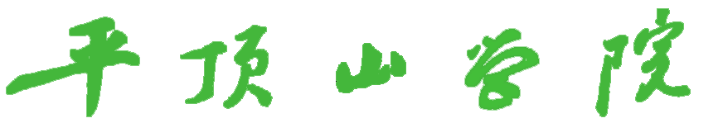

**课 程 设 计 报 告**

**课程名称:** 三维游戏美工（二）

**设计题目:** 打台球

**院（系）:** 计算机学院（软件学院）

**专业年级:** 17软工四班

**学 号:** 171530450

**姓 名:** 王安琪

**指导教师:** 徐丽敏

**2019年 12 月 24 日**

目录

一、 作品简介 3

二、设计方案 3

1.构思 3

（1） 3

（2） 3

（3） 3

（4） 3

2.角色动画设计 3

3.技术难点及解决方案 4

三、实验过程 4

1.场景设计 4

2.材质制作 4

3.动画设计 4

四、作品渲染说明 5

1.文件渲染的通用参数设置： 5

2.视频文件展示： 5

五、参考文献 5

六、总结 5

# 作品简介

本次动画制作描述的是小明去打台球，然后和台球们发生了一系列不可描述的搞笑情节。该动画是参考米高梅经典动画《猫和老鼠》的第54集《打台球的猫》，由于小组创作能力有限，此动画的主角是由简单的人物模型所替代。虽然表现力有些欠缺，但基本能表现出台球上的出杆，击球，进袋等动作。小组主要想通过此动画来怀念《猫和老鼠》这部经典动画。

# 二、**设计方案**

## 1.构思

（1）内容简介：在一个精致的台球室内，小明兴致勃勃来练习球技，自以为球技很好的小明在打的过程当中，发生了各种意外，笑料不断，通过镜头的切换，来表现不同的击球场景，最后以小明倒地为结束。

（2）题材：人物和场景动画

（3）主题：打台球

（4）如何搭配画面：轻快的音乐作为开场音乐，配合人物运动。为了让整个场景风格统一，整个场景所有材质都替换为木质，金属，布三类材质。降低了场景的真实度和丰富度，但是风格得到统一。

## 2.角色动画设计

整个动画分为六个小片段，每一段动画都涉及的有角色动画和模型动画，其中主要设计了角色的走路动画、人物的打台球动画和台球的运动动画，角色动画遵循人物运动规律通过对角色控制器的k帧以及曲线编辑器的调整进行实现，台球的运动动画主要通过对台球模型的k帧实现。

## 3.技术难点及解决方案

（1）技术难点：动画场景枯燥乏味，需要有更丰富的动画步骤去满足视觉需求 。模型的的布线太生硬，模型的材质贴图不够细致。

（2）解决方法：通过动静结合，镜头挪动，错位时间差生成来达到视觉效果的丰富。通过软化边命令，倒角边命令解决模型布线生硬问题，通过灯光上的调节使整个场景更加的真实好看，使用SubStancePainter2019软件制作模型的法线贴图、凹凸贴图等使模型细节更细致。

# 三、实验过程

## 1.场景设计

通过参考真实的台球厅的场景，在其基础上进行简化，但保留大部分的物体陈设，场景布局，在写实场景的基础上进行简化加工，抽象化，材质剥离，赋予统一风格材质，模型进行分组，视为多个单独的物体，房间建筑的制作。本人负责制作沙发、桌子、台灯的模型，通过对真实的物体的抽象，对其简单化，让整个场景简单化，但是风格得到统一。

## 2.分镜制作

分镜头的制作对动画前期制作、后期制作、动画长度有着非常重要的作用。由于本人有一定的绘画基础，剧本的分镜头制作全部有本人绘制，总计十余个分镜头，每个分镜头的设计都是根据剧本的设定来绘制，少数的镜头由于技术原因稍作修改，但整体出入不大，分镜的制作与剧本整体的表达有很高的贴合度。

## 3.动画设计

本人负责第六个片段的制作。

小明手扔黑8，结果球撞到台上反弹到小明额头，小明被撞晕，倒在地上，额头留着黑8的印记。

(近景)小明甩掉脸上的球，表情变得生气，(中景)抓起桌子上的黑球往对面的球洞扔，球撞到桌子边弹飞到小明头上，小明后仰摔倒，从桌子边探头，(近景)头上带有球，球掉，头上有⑧字。

由于本人动画水平有限，动画成品与剧本有轻微出入，还请谅解。

## 4.后期制作

后期的视频合成，音频合成，视频剪辑都有本人负责，对渲染过程中出现的一些问题进行后期的修复，使动画更加流畅。主要通过premiere cc 2019和Adobe After EffectsCC2019合成视频，Audition cc2019合成音频，最终导出avi格式的动画视频。

# 四、作品渲染说明

## 1.文件渲染的通用参数设置：

（1）图像格式：PNG，

（2）帧/动画扩展名：名称.#,

（3）图像大小：HD1080，

（4）渲染方式：Aronld渲染器

## 2.视频文件展示：

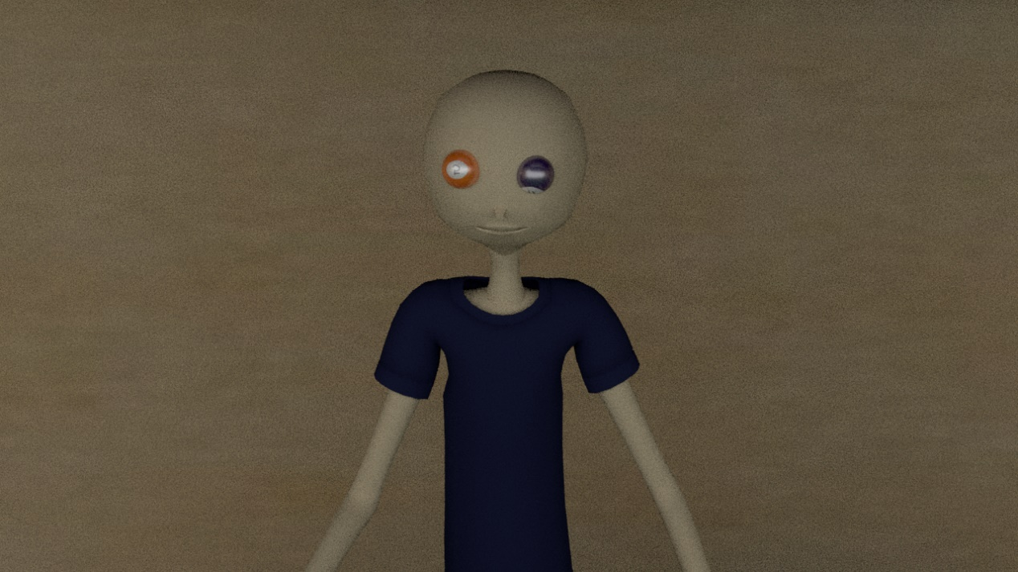

6-1

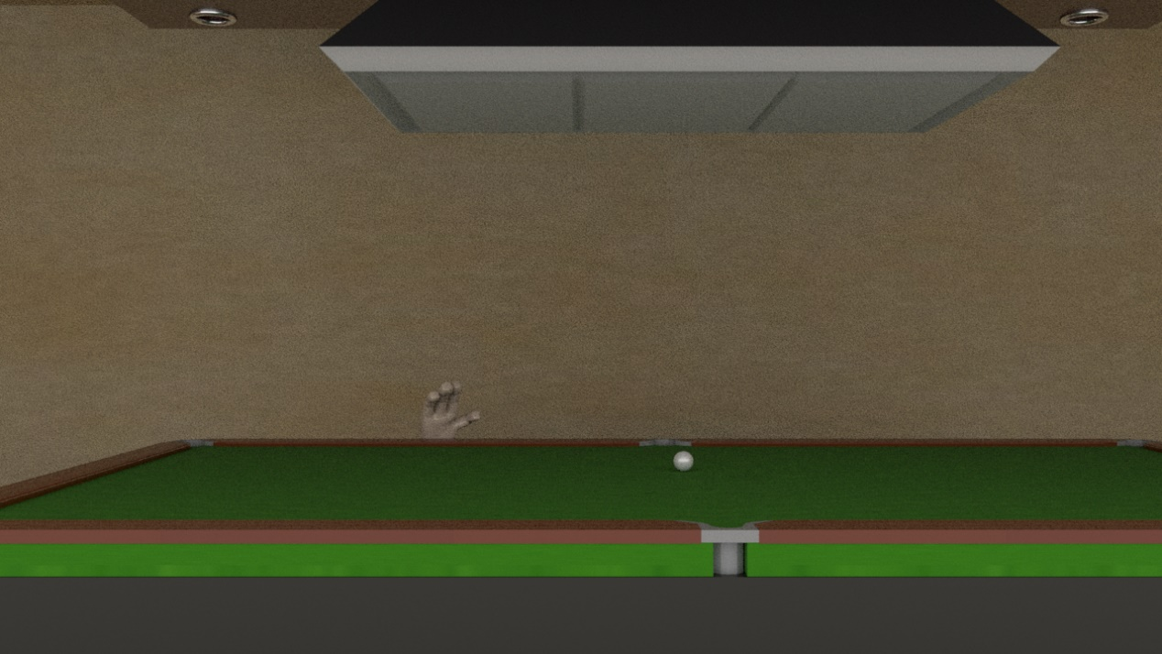

6-2

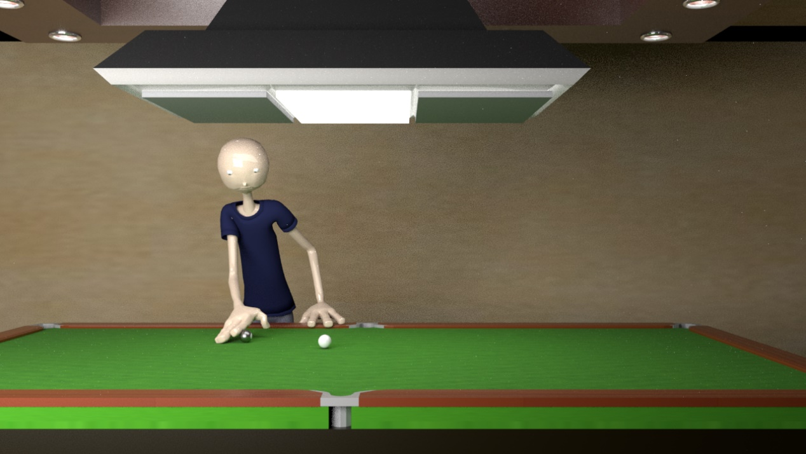

6-3

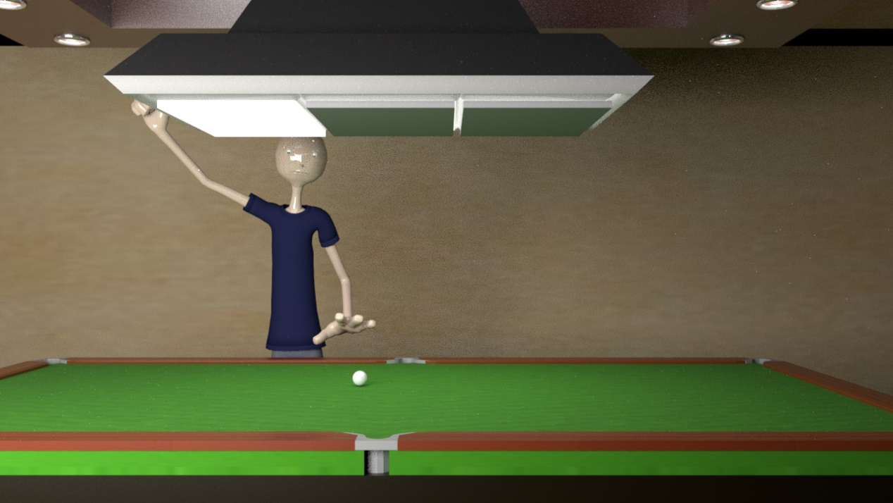

6-4

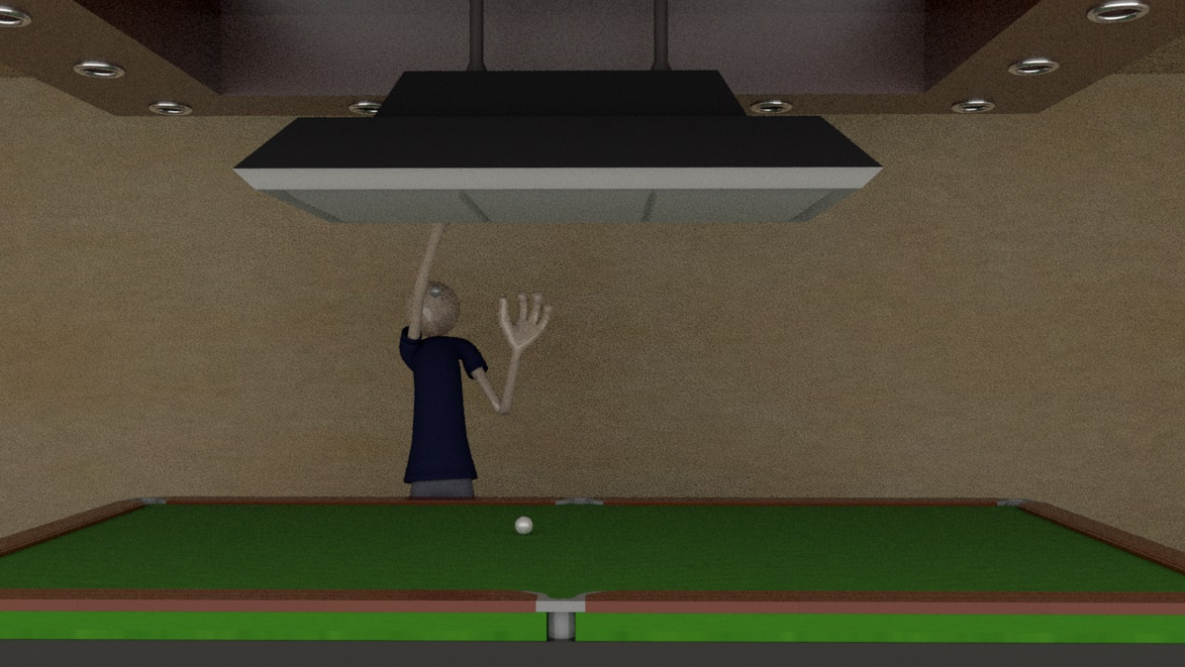

6-5

# 五、参考文献

[1]周京来.Maya2017三维建模技法从入门到实战[M].北京:清华大学出版社, 2018.09.01

[2]何凡.Maya角色动画制作教程[M].北京:清华大学出版社, 2018.08.01

# 六、总结

本次的动画设计是在徐丽敏老师的精心的教学和几位组员的耐心帮助下，利用所学习的专业技能的理论大胆地开始自己的实践过程，最终完成了这个动画设计。在完成此次设计的过程中，利用网络查找自己需要的资料，甚至以此获取灵感，同时也经常去图书馆找一些对自己有用的资料，这让我学会利用网络和书籍查找相关资料，将自己学习的理论与自己的实践紧密结合，使自己对制作动画的流程有了更为详细的了解和掌握，这也必将为自己未来之路打下坚实基础。

该动画虽然在自己的团队和徐老师的努力帮助下完成了，但是由于自己专业知识有限，有些理论基础还需进一步加强，所以还存在很多不足的地方，在此非常希望老师和同学多多地进行批评和指正，这必将成为自己前进的基石。